

**مدرسة :- بنت الرافدين الاسلامية**

**المادة الحاسوب**

**اسم الطالب:- .........................**

**الصف:- الثالث الاساسي**

**إعداد المعلمة: ميس منذر خنفر**



Wordبرنامج معالج النصوص

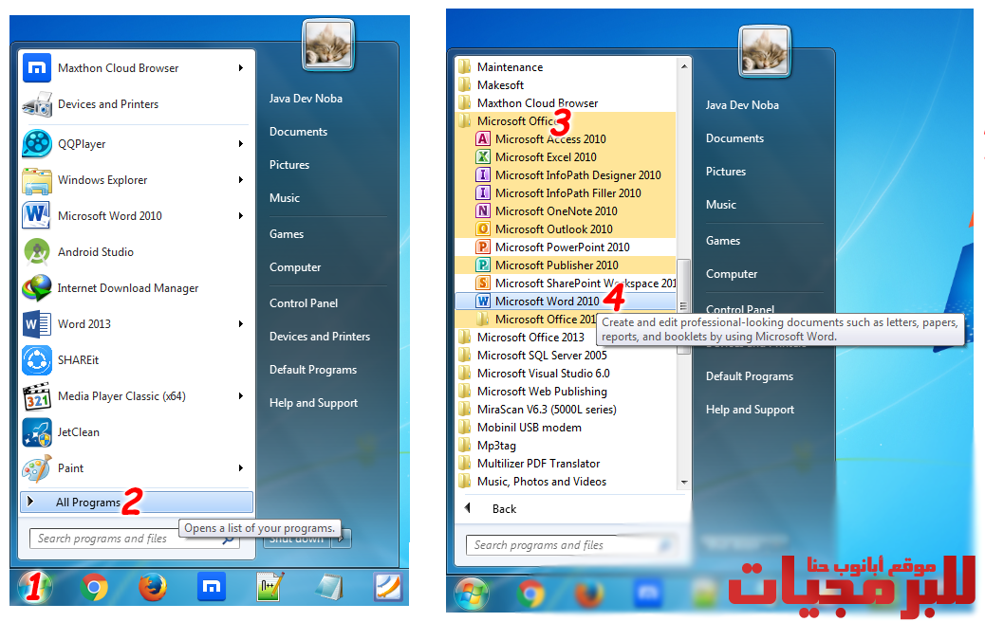

خطوات تشغيل برنامج معالج النصوص

**1- شريطُ العنوانَ (Title Bar)**

* **يظهرُ فيهِ اسمُ المستند (الملف) المفتوح حالياً وهو الاسم الافتراضي لبرمجية معالج النصوص (Document1).**

**2-التبويبات (Tabs)**

**يحتوي كلُّ تبويب على مجموعات منَ الأوامر في ما بينَها بموضوع معين.**

**مثل : تبويبِ الصفحةِ الرئيسةِ، تبويبِ إدراج، تبويب تخطيط الصفحة .**

**3- شريط الادوات**

**تحتوي كلُّ مجموعة من الادوات الاكثر استخداما**

**4-المؤشَّرُ (Cursor)**

**هوَ الإشارةُ النابضةُ التي تحدّدُ موقعَ الكتابةِ أو التعديل في النصَّ، إذ يجبُ تحريكُ هذا المؤشرِ إلى المكانِ المرادِ إجراء الكتابةِ أو التعديلِ فيه.**

**5- المسطرةُ (Ruler)**

**توجدُ مسطرتان : مسطرةٌ أفقيةٌ وأخرى عموديةٌ**

**وتستخدمانِ لبيانِ حدود الصفحة وهوامشها.**

**6- شريطُ الحالة (Status Bar)**

**تظهر فيه معلوماتٌ عن المستندِ.**

**مثلَ : عددِ الصفحات، عددِ الكلماتِ، شريط تكبير وتصغير نسبةِ عرض المستند .**

**7- أشرطة التمرير العمودية والأفقية**

**(Vertical and Horizontal Scrolling Bars)**

**تستخدمُ هذه الأشرطةُ لاستعراض محتويات الملفَّ عمودياً أو أفقياً**

**8- حيّزُ العملِ (Work Area)**

**المكانُ المخصّصُ لكتابة المستندِ ، وتظهرُ فيهِ النصوصُ والصورُ والأشكالُ المدْرجةُ.**

واجب بيتي:لديك شاشة برنامج معالج النصوص اكتب اسم ال

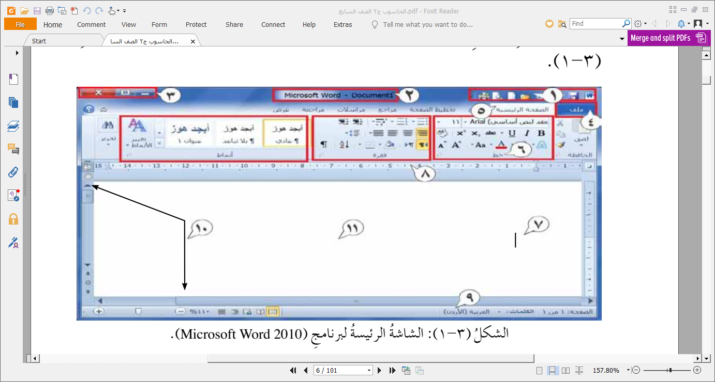

**واجب بيتي:لديك شاشة برنامج معالج النصوص اكتب اسم الجزء المناسب مع مع كل رقم .**

ورقة عمل مساندة

**السؤال الأول :**

1. رتب خطوات فتح برنامج معالج النصوص بالترتيب الصحيح :

_1All Programs _2Microsoft Office _3Microsoft Office Word -4Start

|  |  |  |  |
| --- | --- | --- | --- |
|  |  |  |  |

* ضع الجزء الصحيح في مكانه المناسب في الجدول:

السؤال الثاني:



2

حيز العمل -شريط العنوان –اشرطة الأدوات – شريط القوائم – المؤشر-شريط الحالة

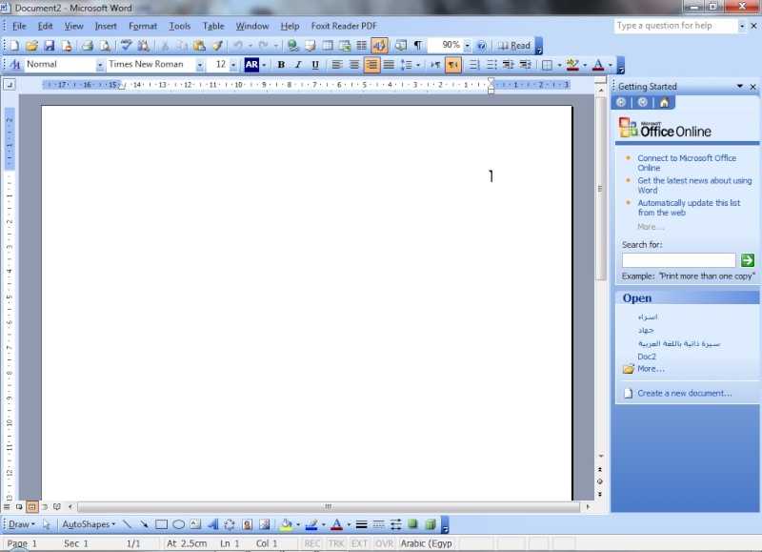

32

6

5

4

1

|  |  |
| --- | --- |
| اسم الجزء | رقم الجزء |
|  | 1 |
|  | 2 |
|  | 3 |
|  | 4 |
|  | 5 |
|  | 6 |

* **تمثل لوحة المفاتيح وحدة الإدخال الرئيسة في الحاسوب، وتحتوي على عدد كبير من المفاتيح، ويختلف عددها حسب نوع اللوحة.**

لوحة المفاتيح ووظائفها

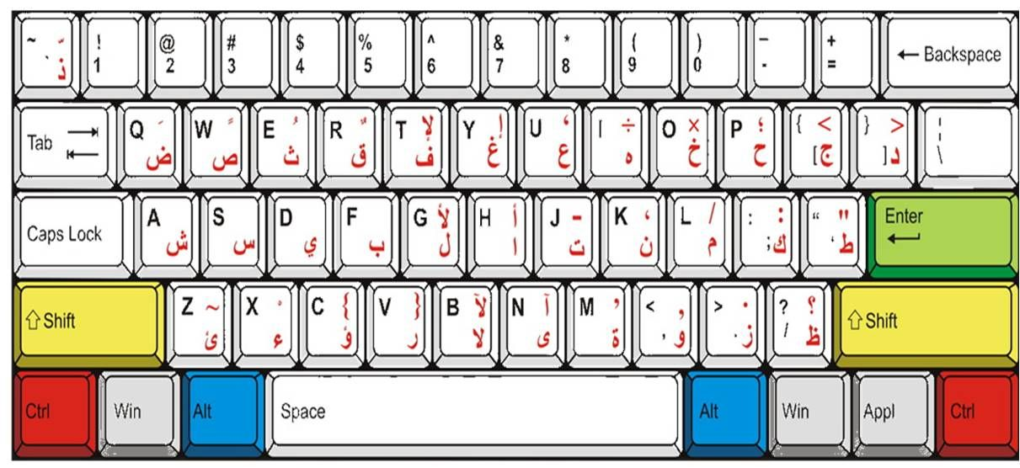

**1- مَفاتيحُ الأحرف و الأرقامِ و الرموزِ (Letters ,Numbers and characters)** **تستخدم لطباعةِ الحروفِ والأرقامِ والرموزِ.**

**يمكن تقسيم هذه المفاتيح إلى الأرقام والحروف.**

**انظر موقعها:**

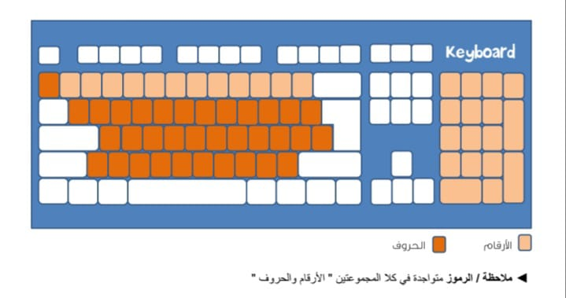

**1-الأرقام**

**2-الحروف**

**تستخدم لإنهاءِ الفقرةِ الحاليةِ، والانتقال إلى سطر جديد.**

**3- مِفتاحُ الإدخالِ (Enter)**

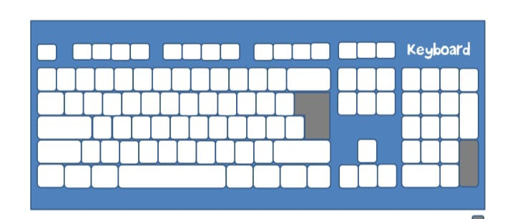

**4- مَفاتيحُ التحكُّم:**

1. **(Shift): يُستخدمُ معَ مفاتيحِ الأحرفِ لطباعةِ الحروف العُليا.**

**ب- (Alt): يُستخدمُ معَ مفتاح (Shift) لتحويلِ لغةِ الكتابة.**

**ج- (Ctrl): يُستخدمُ معَ مفتاح التحويل (Shift) لتغيير اتجاه الكتابة (من اليمين إلى اليسار وبالعكس).**

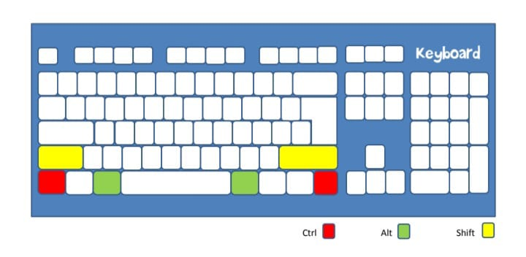

**5- مَفتاح :Caps Lock**

يستخدم للتبديل بين الحروف الكبيرة والصغيرة

**6- مَفاتيحُ الحذفِ**

1. **(Delete): يَحذِفُ الحرفَ الموجودَ أمامَ المؤشَّرِ.**
2. **(Back Space): يَحذِفُ الحرفَ الموجودَ خلفَ المؤشَّرِ.**

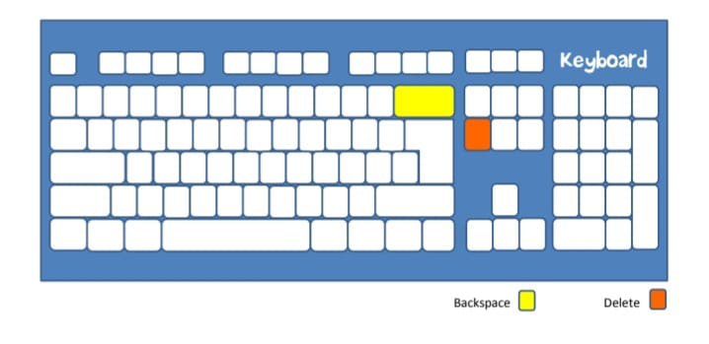

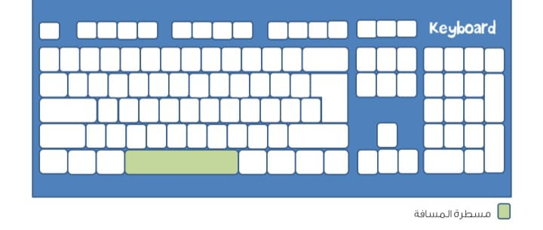

**7 - مِسطرة المسافة (Space Bar)**

**ورقة عمل**

**السؤال الأول**: صل المفتاح المناسب مع وظيفتة

حذف الحرف امام المؤشرEnter (1

للانقال الى سطر جديد Shift +Ctrl(2

لتبديل اللغة Delete 3)

تغيير اتجاة الكتابة Shift +Alt (4

السؤال الثاني: اكتب اسم المفتاح في مكانه المناسب بالجدول ,

|  |  |
| --- | --- |
| وظيفة المفتاح | اسم المفتاح |
| للانتقال الى سطر جديد |  |
| طباعة الحروف العلوية |  |
| لحذف الحرف خلف المؤشر |  |
| الفصل بين الارقام |  |

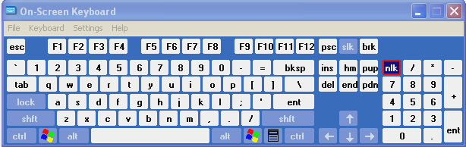

السؤال الثالث: تأمل الشكل التالي ثم اجب عن الأسئلة التي تليه:

1- ما اسم الوحدة الظاهرة في الشكل وهل هي وحدة إدخال أم إخراج ؟

**- 2** اذكر مثال واحد على كل من :

* 1. مفاتيح تغيير اتجاه الكتابة :
  2. مفاتيح حذف:
  3. مفاتيح الأرقام:
  4. مفتاح انهاء الفقره الحالية والانتقال إلى سطر جديد:
  5. مفاتيح الكتابة :

مجموعة خط (شريط الأدوات)

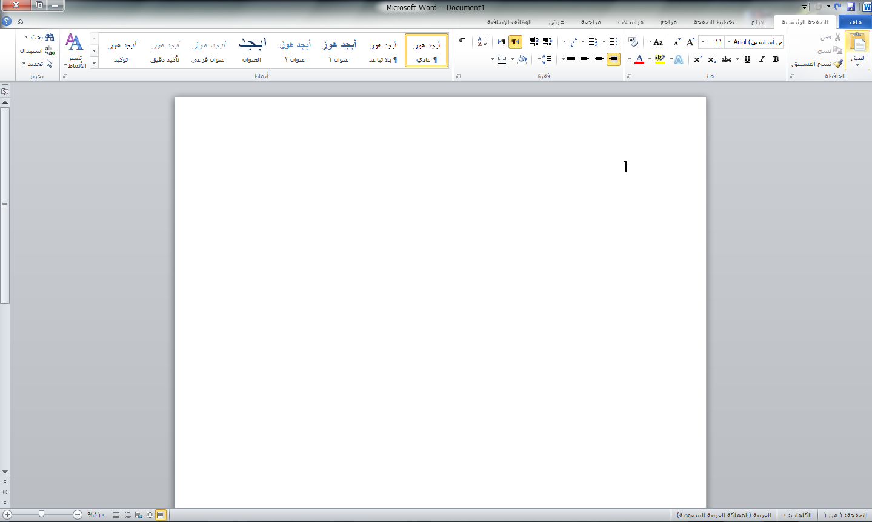

**لون الخط**

**حجم الخط**

**اداة التعبئه**



**تسطير الخط**

**خط مائل**

**عرض الخط**

|  |  |  |  |  |  |
| --- | --- | --- | --- | --- | --- |
| **الأداة** |  |  |  |  |  |
| **الوظيفة** |  |  |  |  |  |

**سؤال مهم جدا:** أكمل الجدول التالي:

ورقة عمل

**السؤال الأول : تأمل الشاشة التالية ثم أجب عن الأسئلة التي تليها :**

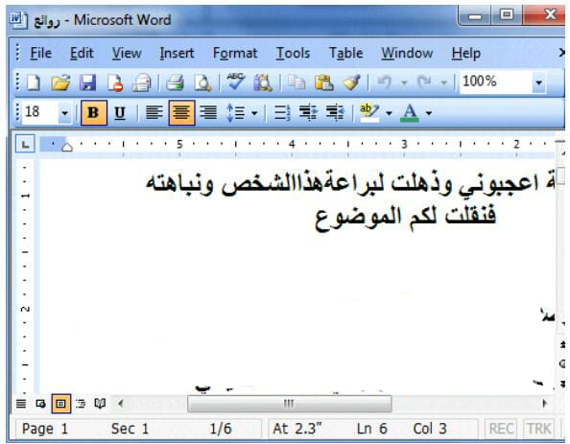

1. ما اسم الملف ؟ و في أي جزء يظهر اسم الملف ؟
2. **اكتب وظيفة ادوات المحاذاة المشار اليهم بسهم الأحمر ؟**
3. **مانمط الخط المستخدم ( النشط )**

كرة القدم-2

1. *السباحه*

**السؤال الثالث: صغيري املأ الفراغ في الإجابه الصحيحة من اجزاء شاشة معالج النصوص**

**1-عمود صغير لونه اسود يظهر عند مكان بدء الكتابة --------**

**2- يحتوي على معلومات عن الملف مثل عدد الصفحات وعدد الأسطر والفقرات -----------------**

**3- يحتوي على كلمات (مجموعة من القوائم) وعند الضغط عليها تظهر مجموعة من الأوامر ________________**

**4- يحتوي على اسم الملف واسم البرنامج ----------------**

**5- الصفحة التي نعمل ونكتب عليها --------------------**

**\*السؤال الرابع : ضع إشارة (صح) أمام العباره الصحيحة وأشارة (خطأ) أمام العبارة الخاطئة في الجمل الآتية :**

1-لجعل نمط الخط مائل في برنامج Wordنستخدم الرمز ***B ( )***

3-يوفر برنامج Word إمكانية ضبط نوع الخط وحجم ونمط الخط ( )

3-تستخدم الأداة B لجعل الخط غامق . ( )

4-من مكونات شاشة برنامج الرسام شريط العنوان , شريط الحالة . ( )

**السؤال الرابع: اذكر ادوات نمط الخط**

**1 ......................................**

**2 ......................................**

**3 ......................................**

**السؤال الثاني: ضع دائرة حول رمز الاجابة الصحيحة:**



**Word**

**1- اسم هذا الجزء من شاشة برنامج ً :**

ا- شريط العنوان ب- شريط الادوات ج- شريط المعلومات

**2- نستخدم زر  من شريط الأدوات لـ:**

ا- تغيير حجم الخط ب- تغير حجم النافذة ج- لا شيء مماذكر

**3- تستخدم ايقونة ( B ) من شريط الادوات لـ** جعل الخط **:**

أ- غامق ب- مائل ج- مسطر

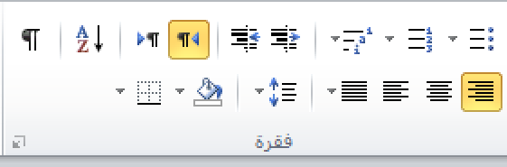

ضبط

توسط

محاذاة لليمين

محاذاة لليسار

**سؤال:**

***لتغيير نوع الخط وحجمه نستخدم ادوات ................................***

**السؤال الأول :** اكمل الجدول التالي

ورقة عمل

|  |  |
| --- | --- |
| الوظيفة | الأداة |
|  |  |
|  |  |
|  |  |
|  | 12 |

**السؤال الثاني : تتبع الأرقام التالية ثم أكتب وظيفة كل جزء:**

7

5

6

6



3

1

2

4